**8 класс**

**Турнир по информатике «Исполнитель алгоритм»**

Цели и задачи:

1. Повышение интереса к предмету Информатика и ИКТ;
2. Закрепление знаний по теме «Алгоритмы и исполнители»;
3. Развитие логического и математического мышления;
4. Развитие памяти, внимания, функций мышления (анализ, синтез, сравнение, классификация)

Материально – техническое оснащение:

1. Презентация к уроку и комплект презентационного оборудования.
2. Раздаточный материал для проведения конкурсов.

Ход турнира:

Что мне шашки, домино,  
Куклы и солдатики –   
Интересней все равно  
В мире информатики! *(В. Бусленко)*

Дорогие ребята, сегодня у нас с вами необычный урок – турнир.

Вы знаете, что каждый человек в повседневной жизни, в учёбе или работе решает огромное количество задач разной сложности. Сложные задачи требуют длительных размышлений для нахождения решения; простые и привычные задачи человек решает не задумываясь, автоматически. В большинстве случаев решение каждой задачи можно разбить на простые этапы (шаги). Для многих таких задач (установка программного обеспечения, сборка шкафа, создание сайта, эксплуатация технического устройства, покупка авиабилета через Интернет и т.д.) уже разработаны и предлагаются пошаговые инструкции, при последовательном выполнении которых можно прийти к желаемому результату. Нахождение среднего арифметического, внесение денег на телефонный счет и рисование ежа – на первый взгляд совершенно разные процессы. Но и у них есть общая черта: каждый из этих процессов описывается последовательностями кратких указаний, точное следование которым позволяет получить требуемый результат. Каждый алгоритм предназначен для определенного исполнителя. Разработка алгоритма – как правило, трудоёмкая задача, требующая от человека глубоких знаний, изобретательности и больших временных затрат.

В игре принимают участие весь класс, учащиеся рассаживаются за компьютеры, и начнем мы с разминки. Открываем на рабочем столе программу «КуМир»

1. Разминка. Определите, что будет нарисовано после выполнения исполнителем Чертежником программы:

*поднять перо*

*сместиться в точку (3,1)*

*опустить перо*

*сместиться на вектор (2,0)*

*сместиться на вектор (1,1)*

*сместиться на вектор (-4,0)*

*сместиться на вектор (3,1)*

*поднять перо*

*сместиться на вектор (1,1)*

*опустить перо*

*сместиться на вектор (0,3)*

*сместиться на вектор (1,-2)*

*сместиться на вектор (-1,-1)*

(кораблик с парусом)



1. Основное задание. Напишите для исполнителя Чертёжника программу рисования следующей картинки:

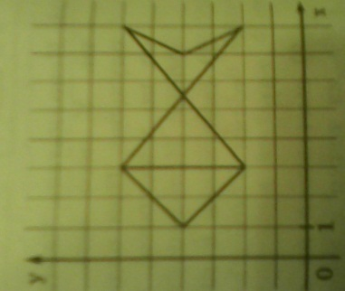

*поднять перо*

*сместиться в точку (3,2)*

*опустить перо*

*сместиться на вектор (-2,2)*

*сместиться на вектор (2,2)*

*сместиться на вектор (0,-4)*

*сместиться на вектор (3,1)*

*сместиться на вектор (5,4)*

*сместиться на вектор (-1,-2)*

*сместиться на вектор (1,-2)*

*сместиться на вектор (-5,4)*